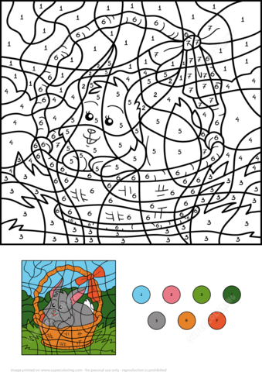

1. modrá
2. růžová
3. světle zelená
4. tmavě zelená
5. šedá nebo bílá
6. hnědá
7. červená

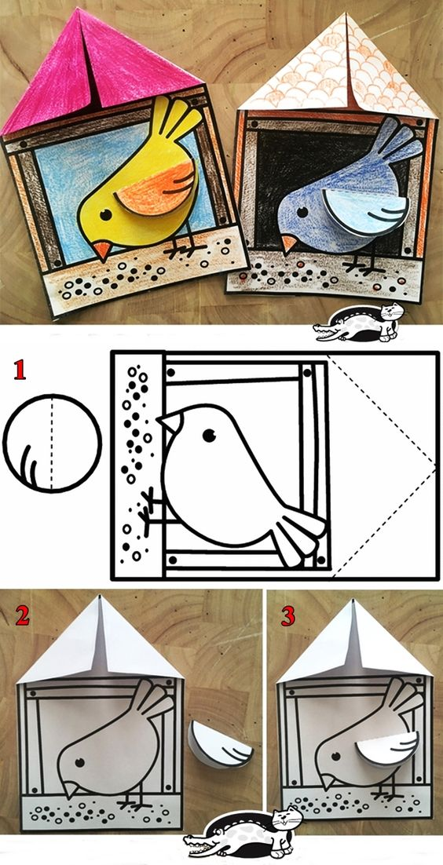

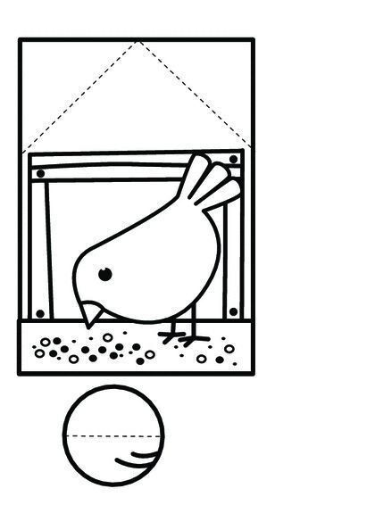Postup: 1. Vybarvi.

2. Vystříhni.

3. Ohnutím vytvoř střechu

a křídlo.

4. Přilep křídlo.